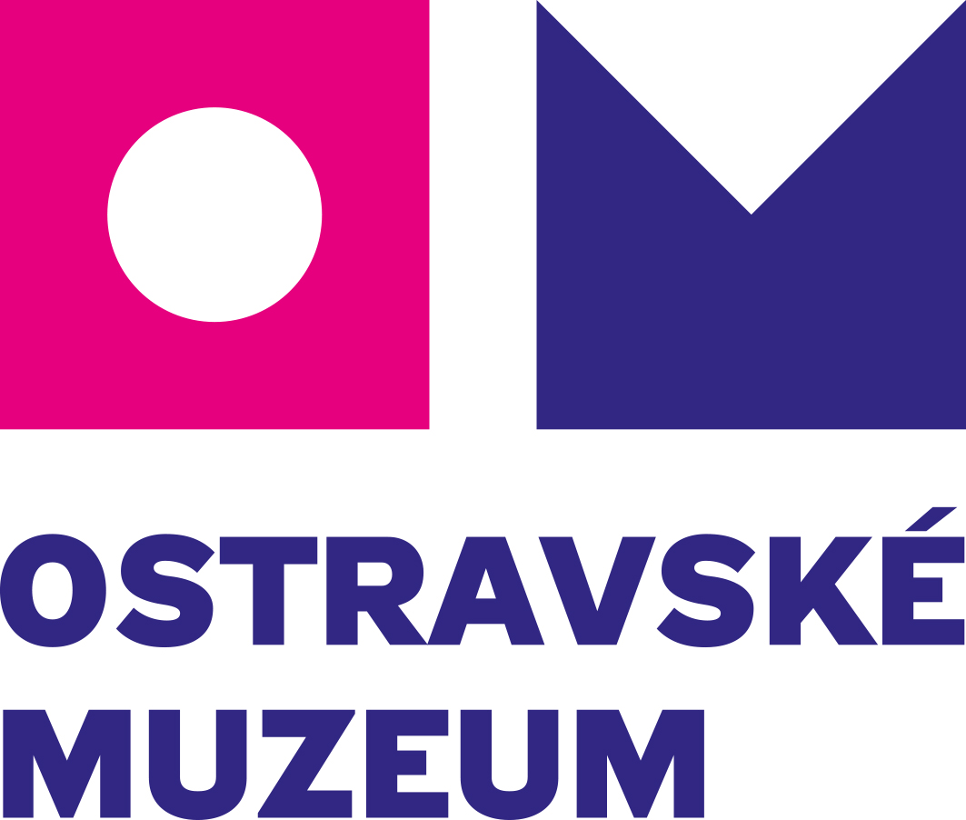

Jan Eliáš
Závodí 1073
Frenštát pod Radhoštěm 744 01

IČO: 06021085

Objednávka č. 78/2025

Ostrava dne: Vyřizuje:
3. 3. 2025 Mgr. Jiří Sochorek
mobil: xxxxxxxx
e-mail: xxxxxxxx
Ostravské muzeum není plátcem DPH.
Všechny ceny uvedené na objednávce jsou včetně DPH.

Objednáváme u Vás

Tvorbu video rozhovorů s osobnostmi pro výstavu o ostravské kavárenské scéně.

Cena objednávky: max. 49 000 Kč s DPH (neplátce DPH)
Termín dodání: do 31. 8. 2025

Děkuji za vyřízení.

Mgr. F. Petlička
ředitel Ostravského muzea
Příkazce operace:
Správce rozpočtu:
Ing. J. Glosová

Jan Eliáš (neplátce DPH)
Závodí 1073
Frenštát pod Radhoštěm 744 01

IČO: 06021085

Dodatek č. 1 k Objednávce č.78/2025

Ostrava dne: Vyřizuje:
11. 9. 2025 Mgr. Jiří Sochorek
mobil: xxxxxxxxxxxxxxx
e-mail: xxxxxxxxxxxxxxxxx

Ostravské muzeum není plátcem DPH.
Všechny ceny uvedené na objednávce jsou včetně DPH.

Objednáváme u Vás

Vlivem nabytí časových a logistických úkonů při tvorbě obsahu došlo k navýšení maximální částky za realizaci objednávky č. 78/2025 „Tvorba video rozhovorů s osobnostmi pro výstavu o ostravské kavárenské scéně“. Původní maximální částka uvedená v objednávce č.78/2025 byla po vzájemné dohodě navýšena na 60 000 Kč. Termín realizace se těmito vlivy posunul z 31.8.2025 na 19.9.2025.

Cena objednávky č. 78/2025: max. 49 000 Kč
Navýšená cena objednávky Dodatek č. 1: max. 60 000 Kč

Cena objednávky: max. 60 000 Kč (neplátce DPH)
Termín dodání: do 19. 9. 2025

Děkuji za vyřízení.

Mgr. F. Petlička
ředitel Ostravského muzea
Příkazce operace:
Správce rozpočtu:
Ing. J. Glosová

